Guía para Medios Sociales (Publicaciones Escritas)

Utilice esta guía de publicaciones escritas para medios sociales para ayuda con la planificación, programación y publicación en Twitter, Instagram, Facebook, y otras plataformas de redes sociales.

Usted puede descargar todas las imágenes, animaciones y videos con el enlace: https://www.suicideispreventable.org/social-media.php

Si tiene preguntas, envíe un correo electrónico a: info@suicideispreventable.org

Semana de Prevención y Día Mundial de Prevención del Suicidio

El tema de estas publicaciones escritas es la semana de prevención del suicidio y el día mundial de prevención del suicidio y se pueden combinar con cualquiera de las imágenes que se muestran.
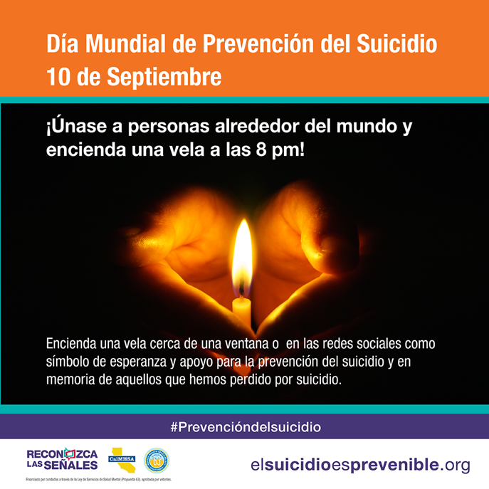
La semana Nacional de Prevención del Suicidio es un momento en el que individuos, organizaciones y comunidades de todo el país unen sus voces para difundir el mensaje que todos pueden desempeñar un papel en la prevención del suicidio. Únase este año visitando www.ElSuicidioEsPrevenible.org para ver, descargar y compartir actividades y recursos. #PrevencióndelSuicidio | La Semana de Prevención del Suicidio es del 6 al 11 de septiembre. Este año nos enfocamos de manera especial en “abarcar los cambios”. El comienzo a la “vida normal” trae consigo cambios que pueden causar ansiedad y ser estresante o confuso. Sin duda, la pandemia causó mucho dolor en nuestras vidas, pero también dio a luz nuestra determinación y fuerza. Juntos podemos recuperar, reconectar y reimaginar el futuro. Visite https://www.suicideispreventable.org/prevention-kit.php para ver y descargar actividades y recursos. #PrevencióndelSuicidio | Cada año, el 10 de septiembre, se celebra el Día Mundial para la Prevención del Suicidio, el cual alienta personas a través del mundo a crear concientización sobre el suicidio y su prevención. Por favor acompáñanos para dar honor a quienes hemos perdido por suicidio y darle esperanza a quienes están luchando, encendiendo una vela 🕯 🕯 🕯 en su ventana a las 8 de la noche el 10 de septiembre. Toma una foto y etiquete @SanaMente en sus fotos y sus historias. Queremos compartir imágenes simbolizando la esperanza a todo California. #PrevencióndelSuicidio

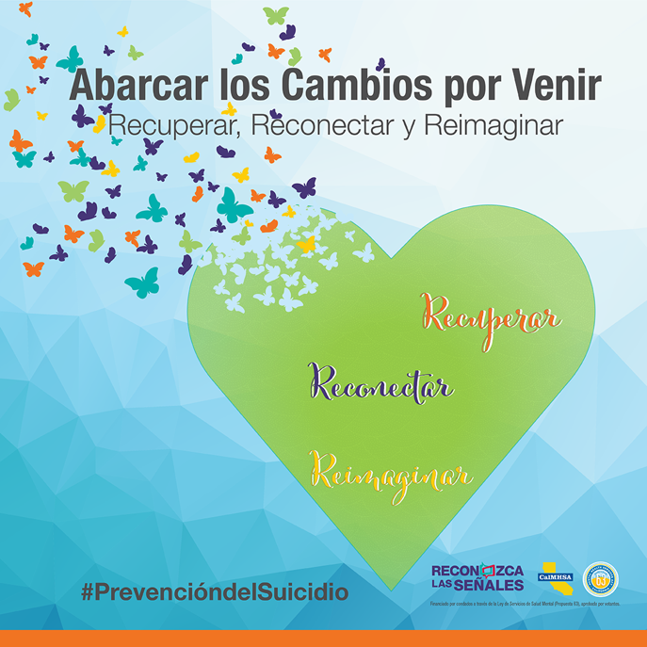

Reconozca las Señales

Estas publicaciones escritas tienen como enfoque el reconocer las señales de advertencia del suicido y se pueden combinar con cual quiera de las imágenes y videos que se muestran.

Al reconocer las señales, encontrar las palabras para iniciar una conversación y saber donde buscar recursos locales, usted tiene el poder de hacer la diferencia. El poder de salvar una vida. Obtenga más información en www.ElSuicidioEsPrevenible.org  #PrevencióndelSuicidio | El sufrimiento no siempre se nota. Las señales se pueden manifestar por medio de conversaciones, en su manera de actuar o en sus comentarios en las redes sociales. Si observa, aunque sea una de estas señales, confíe en sus instintos, actúe o diga algo inmediatamente. En honor de la  semana de prevención del suicidio 2021, los animamos a visitar el sitio  web de ElSuicidioEsPrevenible.org  para más información sobre las  señales de advertencia, cómo  comenzar una conversación y  recursos de ayuda.  #PrevencióndelSuicidio | Aun con amigos y familiares alrededor, alguien que experimenta dolor emocional o pensamientos suicidas puede sentirse aislado. Usted puede presentir que algo está mal, pero no darse cuenta de lo serio que es. Confíe en sus instintos y actúe para ayudar a un ser querido, especialmente si nota que el comportamiento es nuevo, que ha intensificado, o que parece ser a causa de una perdida, un cambio o evento trágico. Las señales de advertencia incluyen cambios repentinos del humor, sentirse sin sentido de propósito, hablar de querer morir o suicidarse, cambios repentinos, poner sus asuntos en orden, sentimientos de desesperanza, desesperación o acorralamiento, comportamiento imprudente y consumo mayor de drogas o alcohol. Aprenda más sobre las señales de advertencia en www.ElSuicidioEsPrevenible.org  #PrevencióndelSuicidio
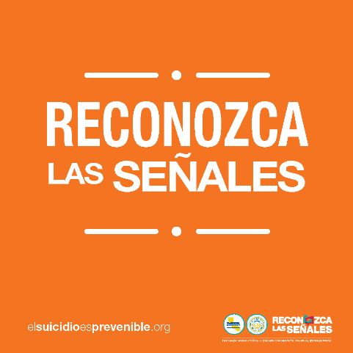
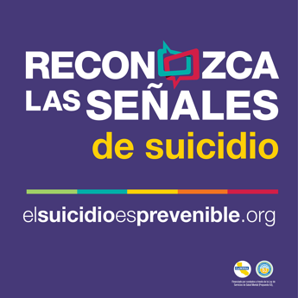
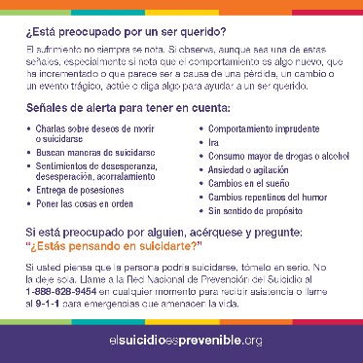

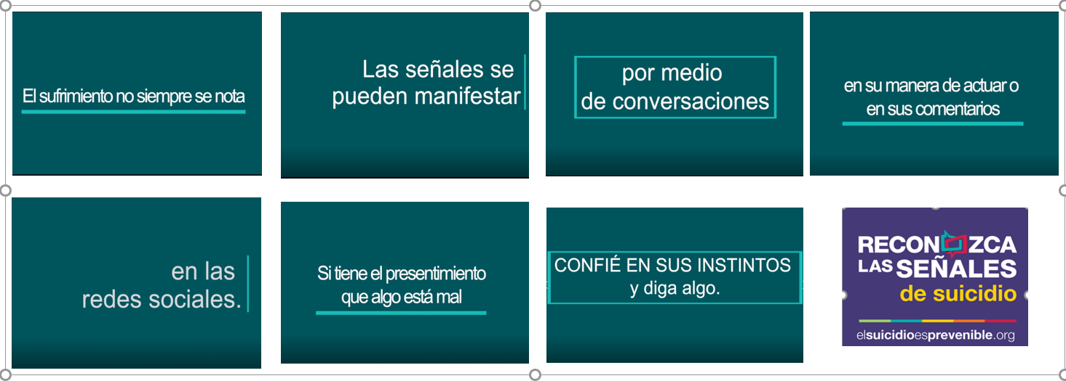
Reconozca las Señales

Estas publicaciones escritas tienen como enfoque el reconocer las señales de advertencia del suicido y acompañan videos apropiados de 60 segundos creados por jóvenes que pueden ser utilizados como anuncios de servicio público.
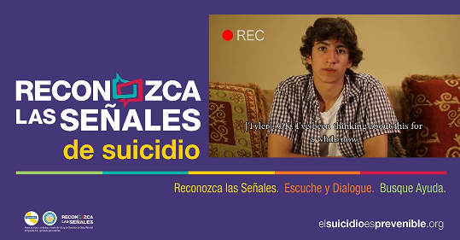
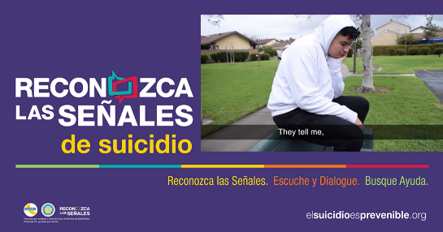
Es importante que los padres presten atención cuando sus hijos muestran señales de advertencia de suicidio. “Escuchen,” es un video en español que es parte de “Directing Change” el cual anima a los padres a tomar estas señales en serio. Para obtener más información sobre las señales de advertencia del suicidio y consejos para tener una conversación sobre el suicidio con alguien que le preocupa, visite www.ElSuicidioEsPrevenible.org.  #PrevencióndelSuicidio |  | En el video titulado “My Friend Tyler,” una joven habla sobre los cambios que nota en su amigo Tyler, como aislarse de sus amigos y comienza a consumir las drogas y el alcohol. Ella habla con el sobre sus preocupaciones y Tyler decide pedir ayuda. Al reconocer las señales de advertencia, encontrar las palabras para hablar sobre el suicidio y buscar ayuda, usted puede hacer una gran diferencia en la vida de alguien. Aprende más en www.ElSuicidioEsPrevenible.org.  #PrevencióndelSuicidio

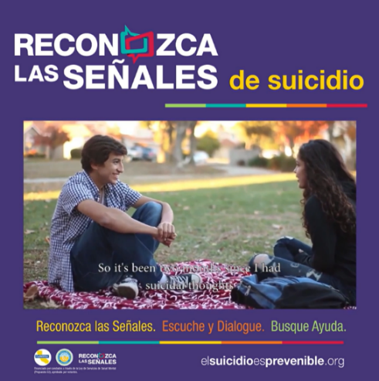
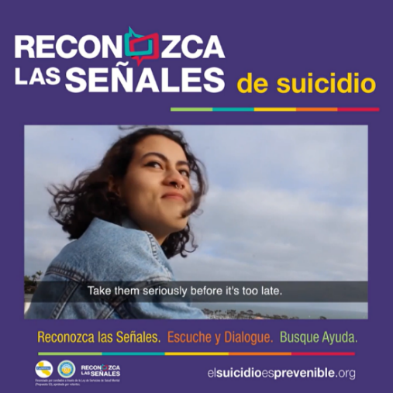

Escuche y Dialogue

Estas publicaciones escritas tienen como enfoque como escuchar y dialogar con alguien que puede estar pensando en el suicidio y pueden ser combinadas con cualquier imagen que se muestra. La publicación localizada a la derecha se combina solamente con el video de 60 segundos creado por jóvenes que pueden ser utilizados como anuncios de servicio público.
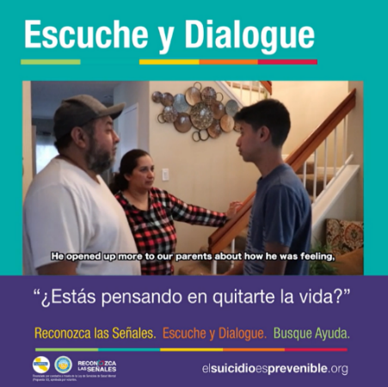
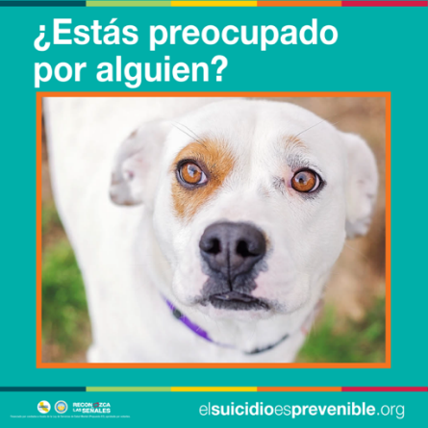
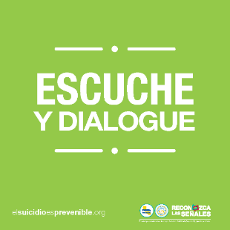
Si está preocupado por alguien, comience la conversación mencionando los cambios en comportamiento que ha notado y pregunte directamente sobre el suicidio. ¿Decir “estás pensando en el suicidio?” puede ser difícil, pero cuando tiene que ver con el suicidio, estas palabras son las más importantes. Recuerde, no está solo. Si está preocupado por alguien o si usted está en crisis, llame a La Red Nacional para la prevención del Suicidio al 1-888-628-9454.  #PrevencióndelSuicidio | ¿Hay alguien que le importa que no está comportándose como si mismo? Si está preocupado, confíe en sus instintos y diga algo. Recuerde, no está solo. Si está preocupado por alguien o si usted está en crisis, llame a La Red Nacional para la prevención del Suicidio al 1-888-628-9454. Para aprender más sobre las señales de advertencia y consejos para tener una conversación sobre el suicidio con alguien que le concierne, visite: www.ElSuicidioEsPrevenible.org  #PrevencióndelSuicidio | “No tenga miedo de hablar sobre el suicidio. No está solo.” En el video “Mi Angelito,” una hermana busca el sitio web SanaMente.org y lo comparte con su hermano que le ayuda a encontrar el valor para hablar con sus padres sobre sus sentimientos. Si está preocupado por un familiar o amigo, llame a la Red Nacional para la Prevención del Suicidio, disponible en español al 1-888-628-9454. #PrevencióndelSuicidio

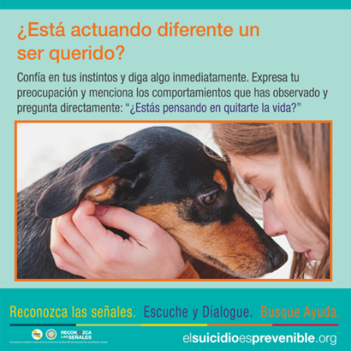
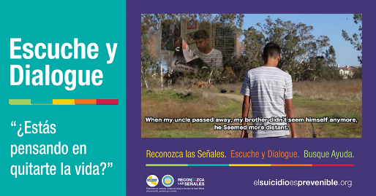
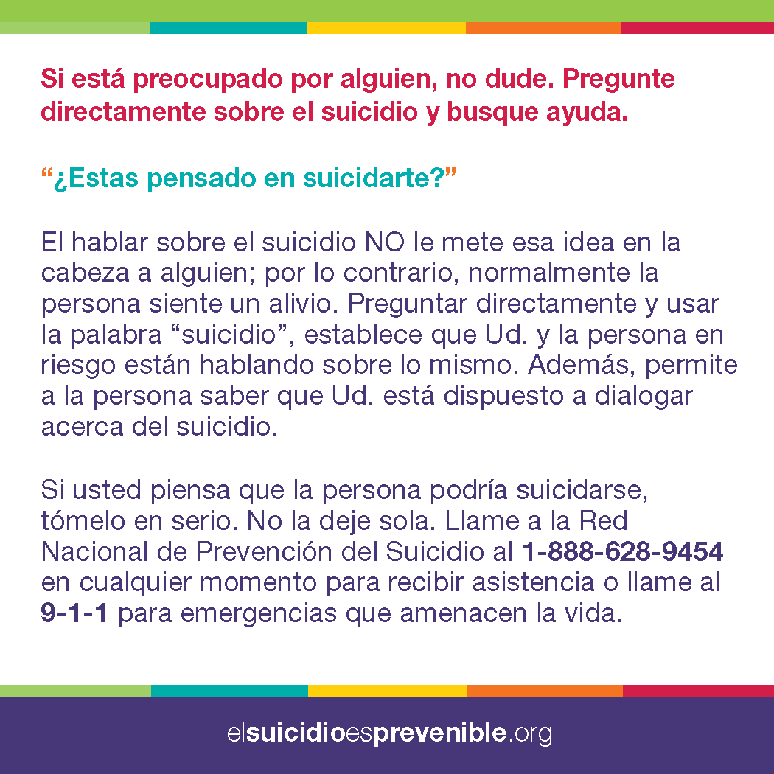
Busque Ayuda

Estas publicaciones escritas tienen como enfoque como buscar ayuda y pueden ser combinadas con cualquier imagen que se muestra. La publicación localizada a la izquierda se combina solamente con el video de 60 segundos creado por jóvenes que pueden ser utilizados como anuncios de servicio público.
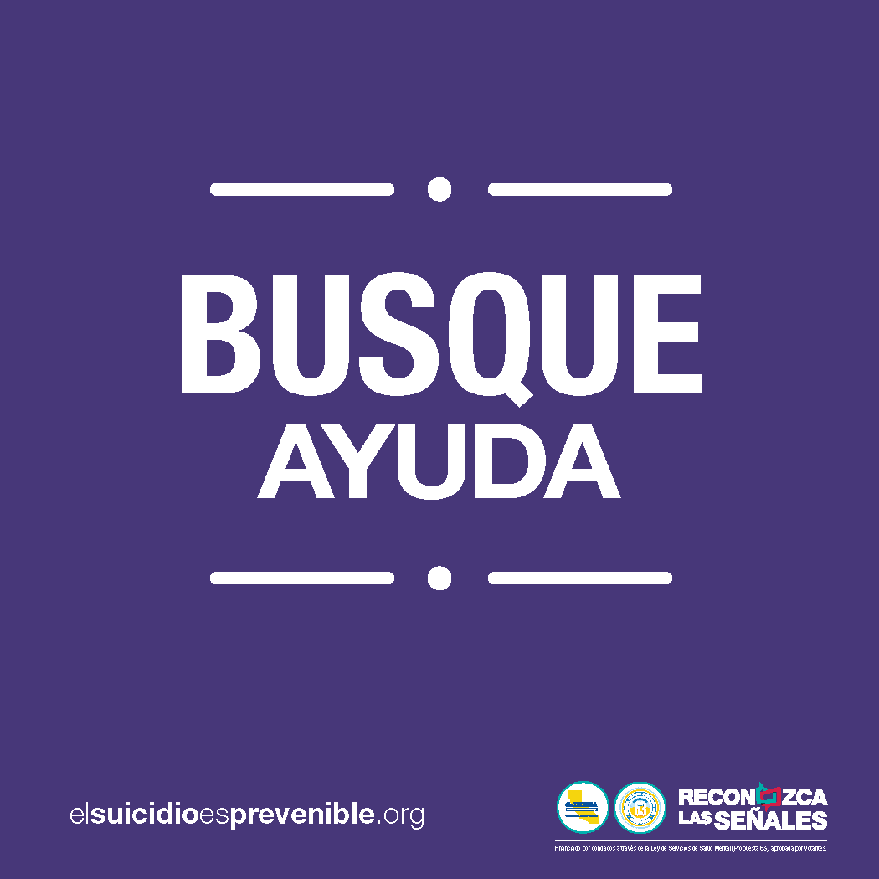
Una joven reflexiona sobre la salud mental de sus amigos y sobre los recursos que están disponibles para ayudarles como un maestro, consejero, familia y línea de apoyo. Uno puedo recibir ayuda llamando la Red Nacional para la Prevención del Suicidio que es confidencial y ofrece servicios gratuitos las 24 horas al día, siete días a la semana, llamando al número 1-888-628-9454 o visitando www.ElSuicidioEsPrevenible.org.  #PrevencióndelSuicidio  #DirectingChange  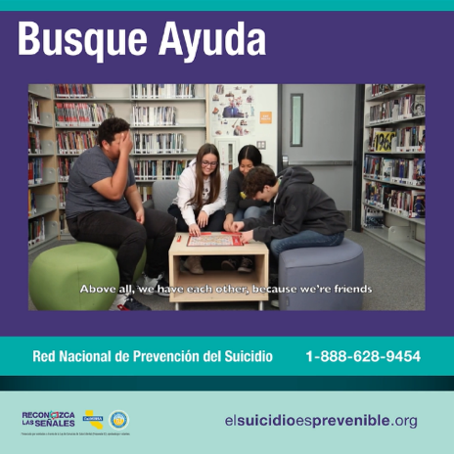  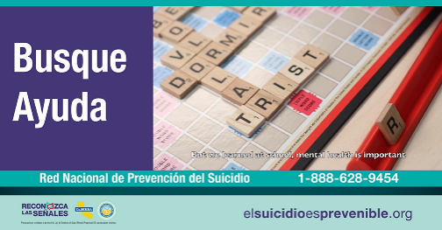 | 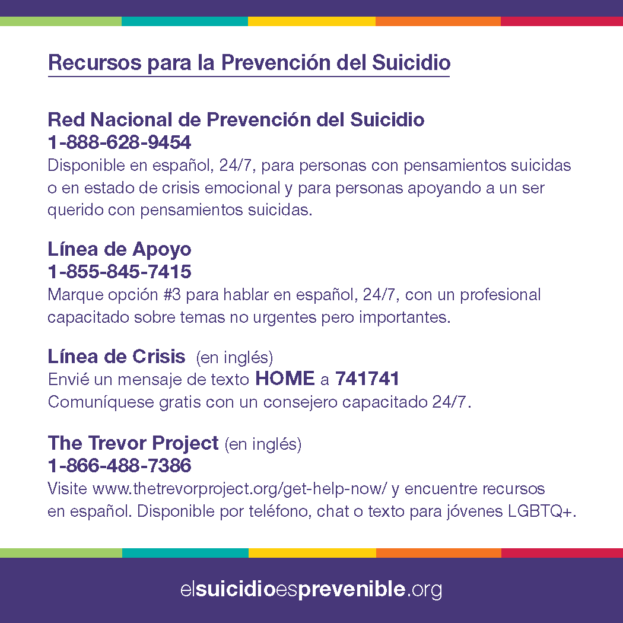  Si usted o alguien que conoce necesita ayuda, actúe. Antes de comenzar la conversación con alguien que le concierne, familiarizase con los recursos que están disponibles, así como la Red Nacional de Prevención del Suicidio que es confidencial y ofrece servicios gratuitos las 24 horas al día, siete días a la semana, llamando al número 1-888-628-9454. Visite www.ElSuicidioEsPrevenible.org para aprender sobre la variedad de recursos que existen.  #PrevencióndelSuicidio | No estás solo en el momento de ayudar a alguien que esté pasando por una crisis. Existen muchos recursos disponibles que nos ayudan a evaluar, tratar e intervenir antes de que sea demasiado tarde. Las líneas de crisis, consejeros, programas de intervención y más están disponibles para usted, así como para la persona que experimenta una crisis emocional. Visite www.ElSuicidioEsPrevenible.org para aprender sobre la variedad de recursos que existen.  #PrevencióndelSuicidio

Respiración, Habilidades de Afrontamiento, y Autocuidado

Estas publicaciones escritas se enfocan en promover concientización sobre ejercicios de respiración, habilidades de afrontamiento y autocuidado y pueden ser combinadas con cualquiera de las imágenes que se muestran.

TODOS poseemos una herramienta que es gratuita y fácilmente accesible para controlar el estrés en cualquier momento, esa herramienta es nuestra respiración. Los ejercicios de respiración pueden ser una herramienta excepcional de autocuidado y afrontamiento que han demostrado ser eficaz para reducir el estrés en nuestras vidas.  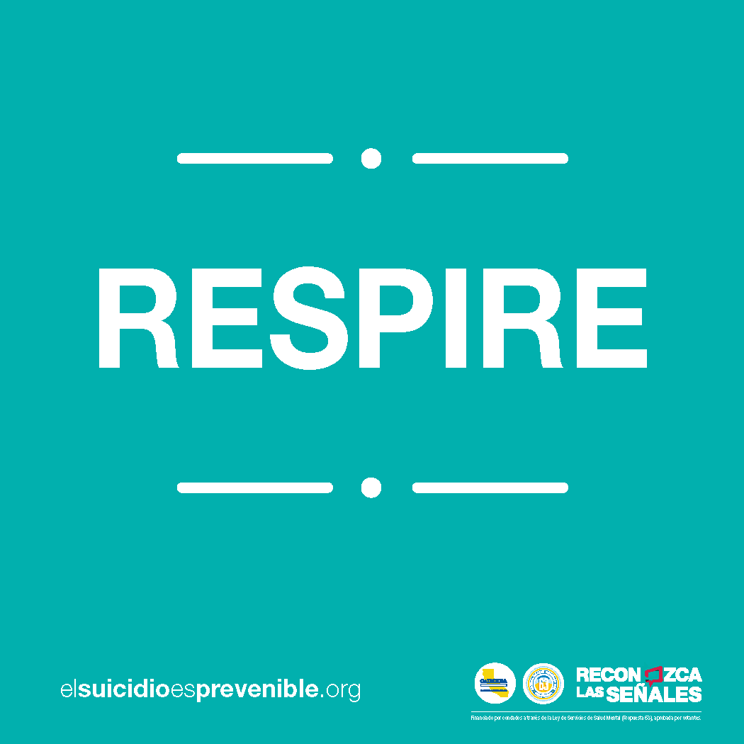 | Somos más resilientes y capaces de manejar el estrés de la vida cuando nos sentimos mejor tanto físicamente como emocionalmente. Hacer tiempo para practicar el autocuidado de forma rutinaria, a pesar de lo grande que sea nuestra lista de tareas pendientes, es un aspecto importante del manejo del estrés. Tome el tiempo hoy, aunque sea solo 5 minutos para practicar una herramienta de cuidado personal que funcione para usted. #PrevencióndelSuicidio | Pause lo que esté haciendo y tome un momento para practicar la técnica de respiración 4-7-8. Se ha descubierto que los ejercicios de respiración no solo son efectivos para reducir el estrés en nuestras vidas, sino que también son muy fáciles de aprender. Punto: puede usarlo en cualquier momento, como durante un examen o mientras se baña. #PrevencióndelSuicidio  